~~為配合政府政策，大陸散客組團尚未開放前~~
~~若有整團文化交流考察之需求，可參考此行程內容及售價~~

攻略山東8天(台中直飛青島)
瑯琊古城、尼山聖境、泰山風情、明水古城
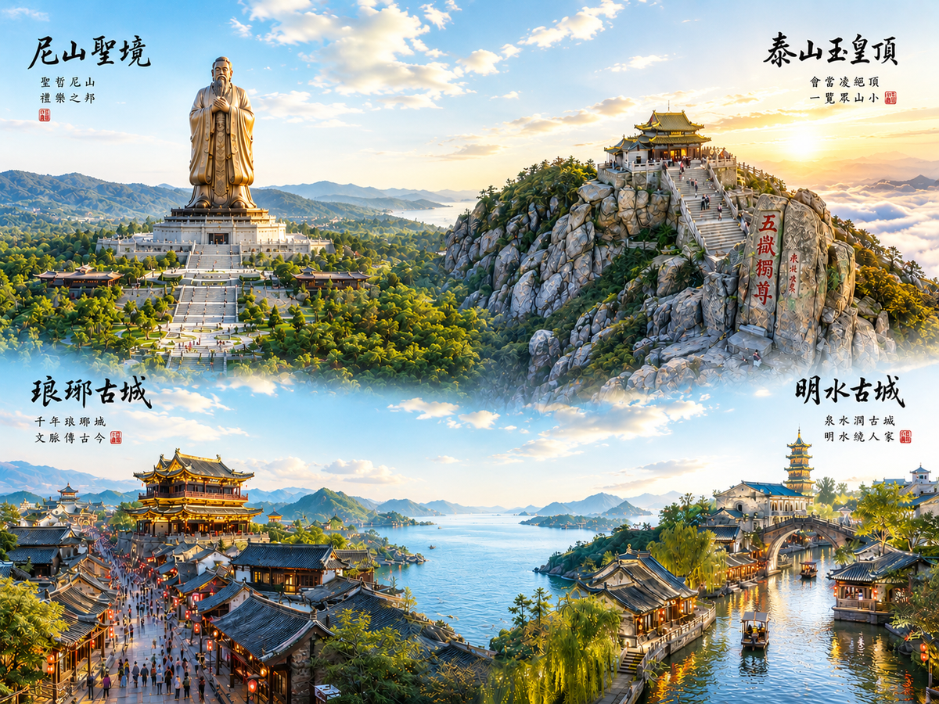
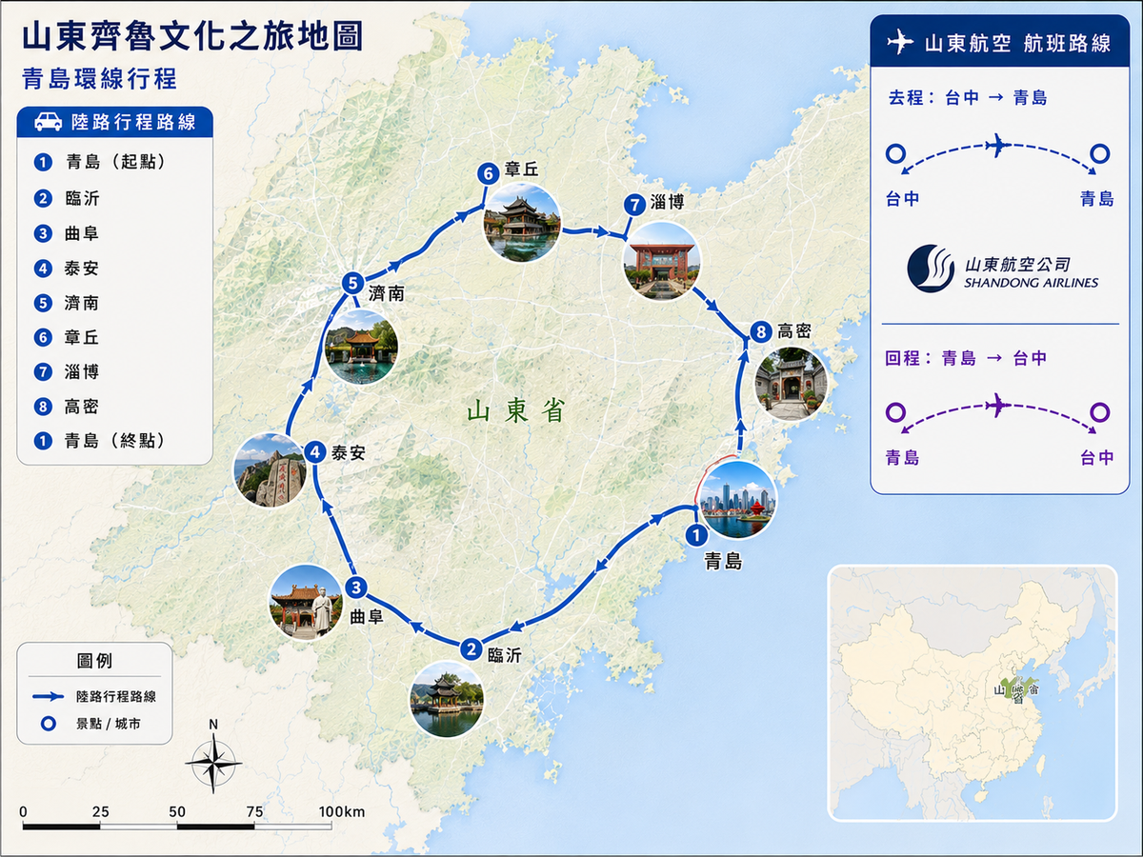
■貼心安排：每人每天提供礦泉水。
■購物安排：行程中遊覽車上會販售山東名產或零食：有紅棗、木耳、阿膠、海參，黑蒜等各式名產，您可依您實際所需向導遊訂購。
■此優惠團費已平均分攤老人、孩童、特殊人士之優惠票價，故無法在退優惠票差，並請配合出示證件檢查，無法配合出示證件者可參考其他行程，特此說明。
■每位小費300元x天數

航班僅供參考 (正確航班以航空公司公告為準)：
出發日期 | 航空公司 | 航班編號 | 起飛城市 | 出發時間 | 抵達城市 | 抵達時間
第一天 | 山東航空 | SC-4634 | 台中 | 11：20 | 青島 | 13：50
第八天 | 山東航空 | SC-4633 | 青島 | 07：50 | 台中 | 10：20

第一天 台中/青島【上合之珠博覽城】
集合於機場，經由專人協助辦理登機手續後，搭機飛往『青島』。
【上合之珠博覽城】由綜合館、上合元素文化展示區、多功能館等組成，是一座融合會議會展、商品展銷、文化交流、商事服務等功能於一體的城市新地標。上合之珠國際博覽中心專案作為全國首個面向上合組織國家的經貿合作、文化交流新平臺，是青島主動服務、積極融入國家戰略的生動實踐，將進一步提升上合示範區城市功能。
早餐:X | 午餐:機上 | 晚餐: 中式合菜50RMB/人
住宿:上合建國酒店或同級

第二天 青島-臨沂【琅琊古城、《國秀.琅琊》】
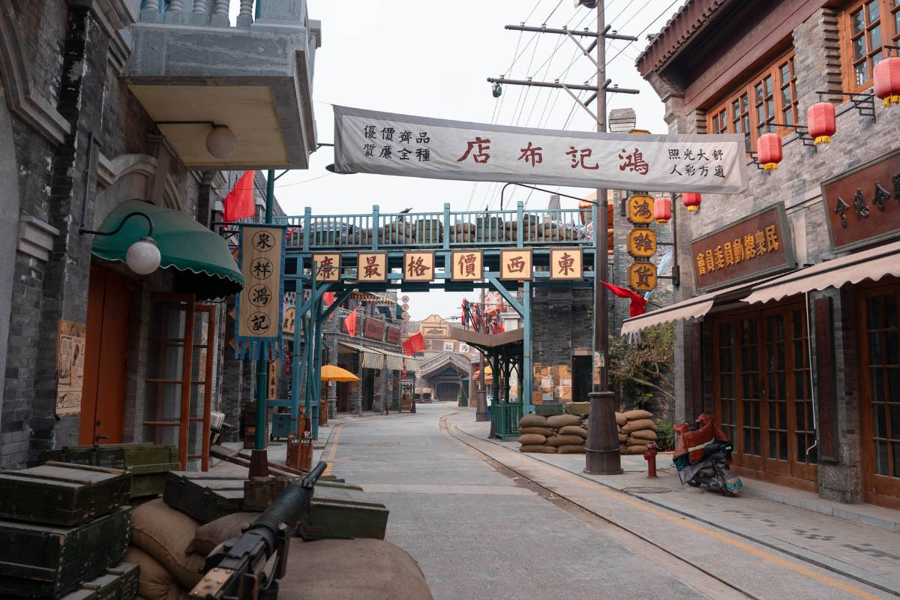【琅琊古城】景區以全園沉浸的創新手法，再現臨沂琅琊盛世的全景畫卷，重塑多重夢境體驗空間，是一站式琅琊文化體驗地。在這裡，可以欣賞立體沉浸式演藝，探尋琅琊古今，享互動樂趣，換盛裝穿越，品山東美食，購在地文創，承趣味研學...在這裡，琅琊不再是古老的文化，而是身臨其境的體驗；琅琊不再是遙遠的名字，而是觸手可及的旅程。【《國秀·琅琊》】這是一部室內史詩大劇，講述臨沂三千年曆史。或奇幻或華麗或悲壯或瀟灑，每一幕都是盛宴，每一刻都是大片。當你現場感受之後，一定會情不自禁地連連驚歎！
早餐:酒店內 | 午餐: 臨沂炒雞風味50RMB | 晚餐: 古都風味50 RMB
住宿: 臨沂智選假日酒店或同級

第三天 臨沂-曲阜【尼山孔廟、大學堂、孔子像、金聲玉振秀】-泰安
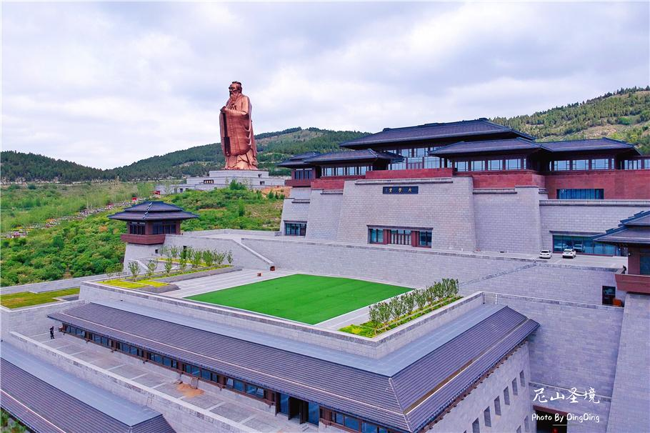【尼山聖境】孔子誕生地曲阜尼山，毗鄰尼山孔廟，以“孔子的世界，世界的孔子”為總體創意，以“文化修賢度假勝地”和“世界級人文旅遊目的地”為總體定位，集文化交流、文化體驗、修學啟智、生態旅遊、休閒度假、教育培訓於一體，被譽為“讓世界認識山東、瞭解中國的又一前沿視窗”。【孔子像】像高72米，是由我國著名雕塑家吳顯林先生主持設計，以唐代畫聖吳道子的《先師孔子行教像》為參考。在2018年央視華人春晚上，孔子像與長江、黃河、長城一起作為中華民族共有的精神符號一同出鏡，亮相世界。【大學堂】依山而建，整體呈退臺式建築的形制，是集博物、典禮、講堂、會議、演藝以及其他配套功能於一體的綜合性文化旅遊建築。主要包含集賢廳、大學之道、七十二賢廊、仁廳、義廳、禮廳、智廳、信廳、禮樂堂等有序的、儀式化的文化空間。《金聲玉振》演出：是一台以中國禮樂文化為主題的大型藝術劇碼，以“世界的孔子”和“孔子的世界”作為立意方向，將詩、樂、舞等中國古典藝術形式與當代科技藝術手段相結合。全場演出參考孔子自述的人生歷程，以四季更迭、人生九大階段所涉及的重要儀式為主軸線，展現一個普通人在聖賢的影響下，不斷成長的過程，深度感受明禮的生活方式。
●每週一停演或遇不可抗力因素停演，金聲玉振秀更改為泰山封禪大典，造成不便，敬請見諒！●
早餐: 酒店內 | 午餐: 孔府宴50 RMB | 晚餐: 煎餅風味50 RMB
住宿: 泰山大酒店或同級

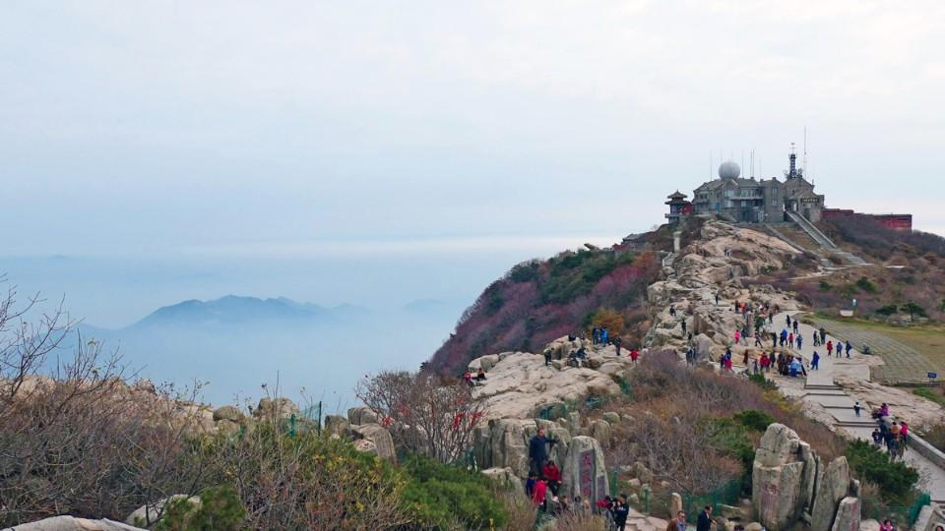第四天 泰安【泰山(纜車上下、天街、南天門、玉皇頂)、泰山老街】
【泰山】，古稱岱山、岱宗，春秋時始稱泰山，綿延盤桓在山東省中部濟南、長清、歷城、泰安間，面積426平方公里，其山勢磅礡雄偉，居五嶽之首，因此有〝東嶽泰山〞、〝天下第一山〞之稱。搭乘★纜車上下，體驗泰山頂峰『登泰山而小天下』的歷境。至【中天門】搭乘纜車至【南天門】從絕頂往下看，華北平原盡收眼底故有『登泰山而小天下』之說。前往【天街】─天上的市街，這裡不僅風景優美，而且買賣興隆，是國內十大特色市場之一。這裡的商號歷史上就有以實物作標志的傳統，有笊籬家、葫蘆家、雙鬥家等等。走進天街無論購物還是觀景，都是十分愜意。【玉皇頂】位於碧霞祠北，為泰山絕頂，舊稱太平頂，又名天柱峰。玉皇廟位於玉皇頂上，古稱太清宮、玉皇觀。東亭可望“旭日東升 ”，西亭可觀“黃河金帶”，爾後搭乘纜車下山。【泰安老街】有著傳統的泰山元素，創造性地以“二十四節氣”統領“老街”設計建造，建築街區以二十四節氣命名，景觀區鋪裝根據節氣變換，打造古樸的節氣景觀氛圍。
早餐: 酒店內 | 午餐: 花餑餑風味50 RMB | 晚餐: 禦膳宴50 RMB
住宿: 泰山大酒店或同級

第五天 泰安-濟南【大明湖南岸、芙蓉街】-章丘【明水古城（孟家大院、章丘衙署、李清照故居、百脈泉、墨泉、梅花泉）泉秀】
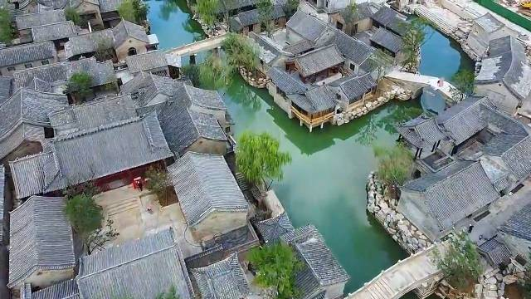【大明湖】由城內眾泉匯流而成，水質清冽，遊魚可見，平均水深2米左右。沿湖800餘株垂柳環繞和40餘畝白荷紅蓮，構成了“四面荷花三面柳，一城山色半城湖”的秀美畫卷。濟南八景中的“鵲華煙雨”、“匯波晚照”、“佛山倒影”、“明湖秋月”均可在湖上觀賞。【芙蓉古街】以街中的芙蓉泉而得名，街位於珍珠泉群之中，金、明、清時，向是文人墨客飲酒賦詩之地。更為現在人們所熟悉的是芙蓉街的民俗、商業風貌。芙蓉街的四泉一街一巷均以“芙蓉”為名，其所承載的悠久而燦爛的文化，成為濟南作為歷史文化名城的標誌性街巷之一。【明水古城】明水古城國際泉水旅遊度假區是以“泉+城+文化”為特色，以“理水•營城•傳文•生活•產業”為理念，依託百脈泉域之地的自然基底與千年明水古城的文化積澱，打造了集泉水生態、歷史人文和現代產業於一城，集文化傳承、觀光旅遊、休閒度假、國際會務、文化創意、生態宜居於一體的高品質的國際一流旅遊休閒度假綜合目的地。明水古城國際泉水旅遊度假區規劃總占地約2406畝，建築面積約 80 萬平方米。整個度假區以百脈泉片區為中心，深度挖掘清照文化、泉水文化、儒商文化、鐵匠文化，打造了萬盛爐冶坊、孟家大院、長源醬園、溢香齋油坊等十餘處特色景點。讓“泉、城、文、俗、商”等驚豔歷史歲月的“章丘符號”在此匯合。
早餐: 酒店內 | 午餐: 餃子宴50 RMB | 晚餐: 古城魯菜50 RMB
住宿: 章丘明水古城酒店或明水古城易安悅或同級

第六天 章丘-淄博【周村古街】-高密【紅高粱影視基地、莫言舊居】-青島
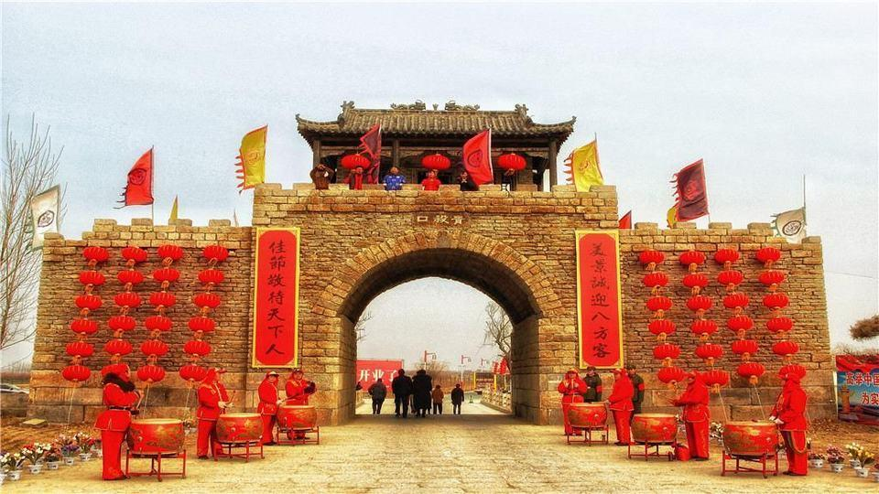【周村古街】坐落在周村城區西部，由大街、絲市街、綢市街、銀子市街等街區所組成。其間店鋪林立、建築風格特殊，歷經數百年風雨至今仍然保存完好。現在古商城已經被列為重點保護單位、省級優秀歷史建築，更被譽為“中國活著的古商業建築博物館群”，具有很高的旅遊觀光價值。【紅高粱影視基地】是電視劇《紅高粱》拍攝所用的紅高粱地， 電視劇拍攝所建的土匪窩、瞭望台、四門塔等多處景點都已成為高密遊的看點。遊客在這裡參觀電視劇中的拍攝建築，觀賞“高密四寶”（姜莊撲灰年畫、聶家莊泥塑、李家村紅紙春聯、高密剪紙）等高密特有的文化作品，也有遊客爭相體驗電視劇中“九兒”騎驢、顛轎的環節，而戲中演員坐過的轎子、拍戲時吃過的豆腐等，也都成為遊客熱衷的項目。【莫言舊居】諾貝爾文學獎獲得者莫言出生的地方，1912年建成的，1966年翻修過一次，1955年到1976年，莫言從出生到從軍離開，在這裏生活了約22年，後來在當兵期間，回鄉探親，也斷斷續續地住過。
早餐: 酒店內 | 午餐: 周村風味50 RMB | 晚餐: 水煎包風味50 RMB
住宿: 上合建國酒店或同級

第七天 青島【總督府、小魚山（每人贈送一杯年代美式咖啡）、青島啤酒純生之旅（含啤酒無限暢飲+啤酒豆每人一包）、大鮑島、里院街、明月山海間】
【膠澳總督府】，又稱 青島總督府、提督府，是位於中國山東省青島市市南區沂水路11號的一座德式近代建築，始建於1903年，由德國建築師馬立克（Mahlke）根據19世紀歐洲公共建築的藝術形式設計，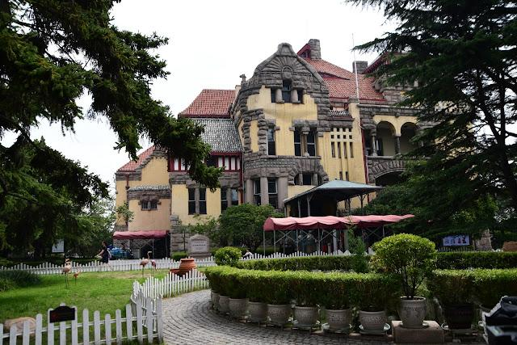具有中軸對稱的平面和略為突出的四角與中間的特點。【小魚山】是青島最佳風景眺望點之一，一是因為它位於市中心，是青島離海近的一座山，地理位置；二是因為它的海拔僅60米，爬山不累，登到山頂能看到“紅瓦綠樹，碧海藍天”具青島代表性的景色。【青島純生之旅】，“純生之旅”是改革開放後，青島啤酒廠設立專門的旅遊接待室來進行的遊覽。每年除正規團體外，青島啤酒廠的接待室還會接待慕名而來的外國留學生、自助旅遊人員及過站外國來賓等。作為中國主要的純生生產基地，青啤二廠工業旅遊於2008年投資新建了能容納200名遊客的接待中心，進行了全程的展陳改造，同時新增了“旋光通道”等遊樂設施，全力打造出國內特色旅遊項目——純生之旅。【里院街】它是一縷鄉愁，讓人牽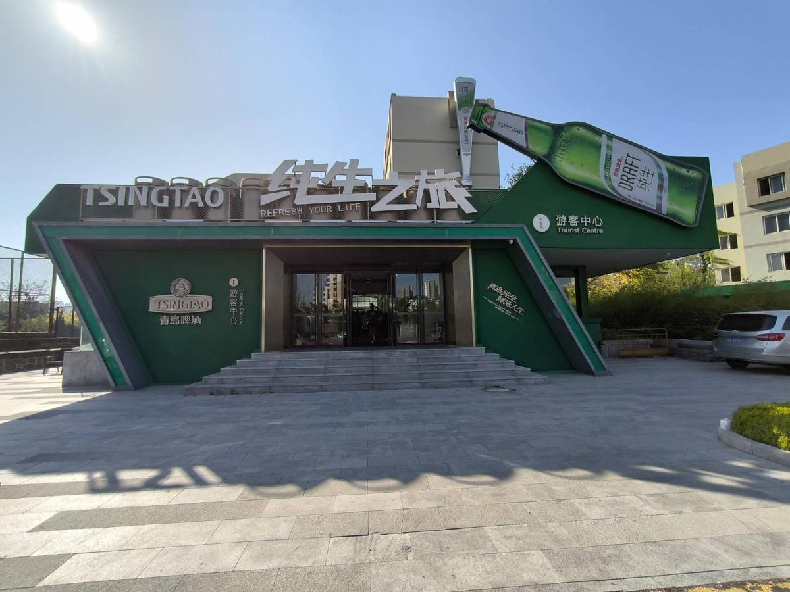掛；它是匠心獨運的藝術品，讓人驚歎；它是永不落幕的劇場，讓人癡迷——就像北京的四合院、上海的石庫門一樣，裡院是青島民居的代表樣式。最近，青島裡院早期建築群與青島中山路近代建築群，一起入選“中國20世紀建築遺產專案推介名錄”。【大鮑島】位於現在即墨路、四方路、芝罘路、黃島路一帶，從最初的一個小海島，發展到後來的小村落，再發展成華人的主要居住區，最後幾乎衍生出一種地方特色文化。「大鮑島」區域，不僅有涵蓋了即墨路小商品市場等特色商業，還包括青島的特色建築裡院，未來這裡將成為一個具有民俗特徵的美麗街區。【青島明月•山海間不夜城】結合青島地域山、海、城的城市風貌特徵，按照建設有中國特色、地方特點，打造「白天+夜晚」「街區+遊樂園」暢遊模式。園區以山海經（朱雀、玄武、青龍、白虎）四大神獸封位街區，三大廣場串聯整個街區，通過融入行為演繹、互動美陳、智能夜遊、衍生文創、娛樂打卡等諸多元素，一步一景，一步一娛。集觀光遊憩、文化休閒、演藝體驗、特色餐飲、購物娛樂為一體的特色文旅休閒項目。
早餐: 酒店內 | 午餐: 本幫菜50 RMB | 晚餐: 大鍋蒸海鮮100 RMB
住宿: 上合建國酒店或同級

第八天 青島/台中
早上前往『青島膠東國際機場』辦理登機手續後，搭機返回台灣。
早餐: 餐盒 | 午餐:X | 晚餐:X
住宿:溫馨的家

備註：本行程交通、住宿、觀光點絕對以最順暢之遊程作為安排，若遇特殊狀況如交通阻塞、觀光點休假、住宿飯店調整及其他不可抗拒之因素，或因飛機起降的時間、轉機點、進出點調整，行程因此可能會有所更動，本公司保有變更行程之權利。

